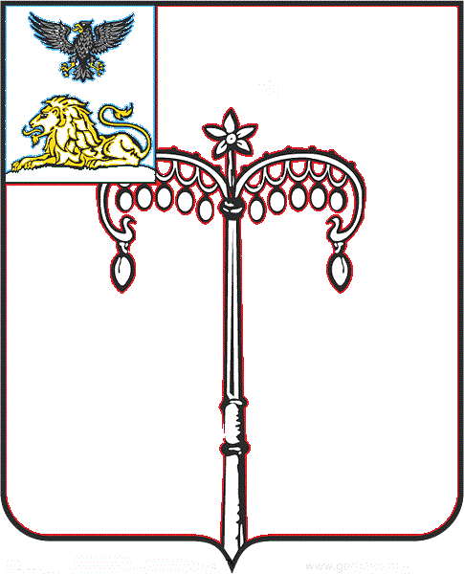
КРАСНОГВАРДЕЙСКИЙ РАЙОН

ЗЕМСКОЕ СОБРАНИЕ
НИКИТОВСКОГО СЕЛЬСКОГО ПОСЕЛЕНИЯ
МУНИЦИПАЛЬНОГО РАЙОНА «КРАСНОГВАРДЕЙСКИЙ РАЙОН» БЕЛГОРОДСКОЙ ОБЛАСТИ ПЯТОГО СОЗЫВА
Двадцатое заседание

РЕШЕНИЕ

Никитовка
«19» ноября 2024 г. № 6

О безвозмездной передаче земельных участков из муниципальной собственности Никитовского сельского поселения в муниципальную собственность Калиновского сельского поселения

В соответствии с Гражданским кодексом Российской Федерации, федеральными законами от 06 октября 2003 года № 131-ФЗ
«Об общих принципах организации местного самоуправления в Российской Федерации», от 22 августа 2004 года № 122-ФЗ «О внесении изменений в законодательные акты Российской Федерации и признании утратившими силу некоторых законодательных актов Российской Федерации в связи с принятием федеральных законов «О внесении изменений и дополнений в федеральный закон «Об общих принципах организации законодательных (представительных) и исполнительных органов государственной власти субъектов Российской Федерации и «Об общих принципах организации местного самоуправления в Российской Федерации», Уставом Никитовского сельского поселения муниципального района «Красногвардейский район», принимая во внимание ходатайство главы администрации Никитовского сельского поселения Ханиной Инны Александровны о безвозмездной передаче земельного участка, земское собрание Никитовского сельского поселения р е ш и л о:
1. Передать безвозмездно из муниципальной собственности Никитовского сельского поселения в муниципальную собственность Калиновского сельского поселения земельный участок согласно приложению.
2. Администрации Никитовского сельского поселения (Ханина И. А.) осуществить передачу вышеуказанного имущества.
3. Администрации Калиновского сельского поселения (Кирилихин А. А.) обеспечить государственную регистрацию права собственности в установленном законом порядке.
4. Контроль за исполнением настоящего решения возложить на постоянную комиссию по вопросам местного самоуправления и нормативно-правовой деятельности Никитовского земского собрания (Фатнева М.Ю.).

Глава Никитовского сельского поселения А. В. Багринцев

Приложение
УТВЕРЖДЕН:
решением земского собрания
Никитовского сельского поселения
от 19 ноября 2024 года № 6

Перечень объектов собственности
Никитовского сельского поселения муниципального
района «Красногвардейский район» Белгородской области, подлежащих безвозмездной передаче

№ п/п | Наименование объекта | Сведения об объекте (адрес, идентификационный номер) | Кадастровый номер | Площадь кв.м | Кадастровая (балансовая) стоимость, руб.
1 | Земельный участок | Местоположение установлено относительно ориентира, расположенного за пределами участка. Ориентир - хутор Горбунов. Участок находится примерно в 3000 м по направлению на северо-восток от ориентира. Почтовый адрес ориентира: Белгородская область, Красногвардейский район | 31:  21:1303012:5 | 16400 | 56088

